1. Конфигурация пользователя/Административные шаблоны
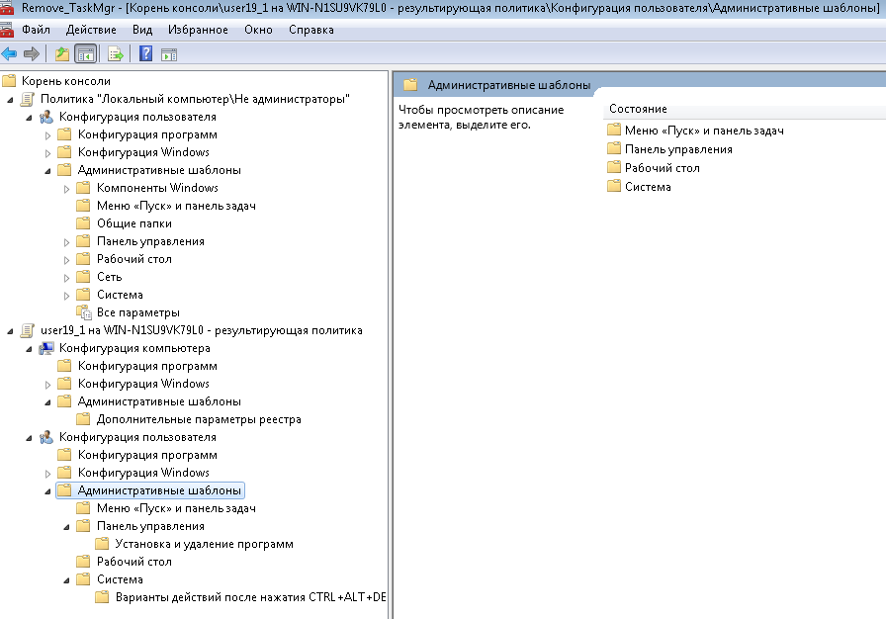
2. Меню Пуск и панель задач
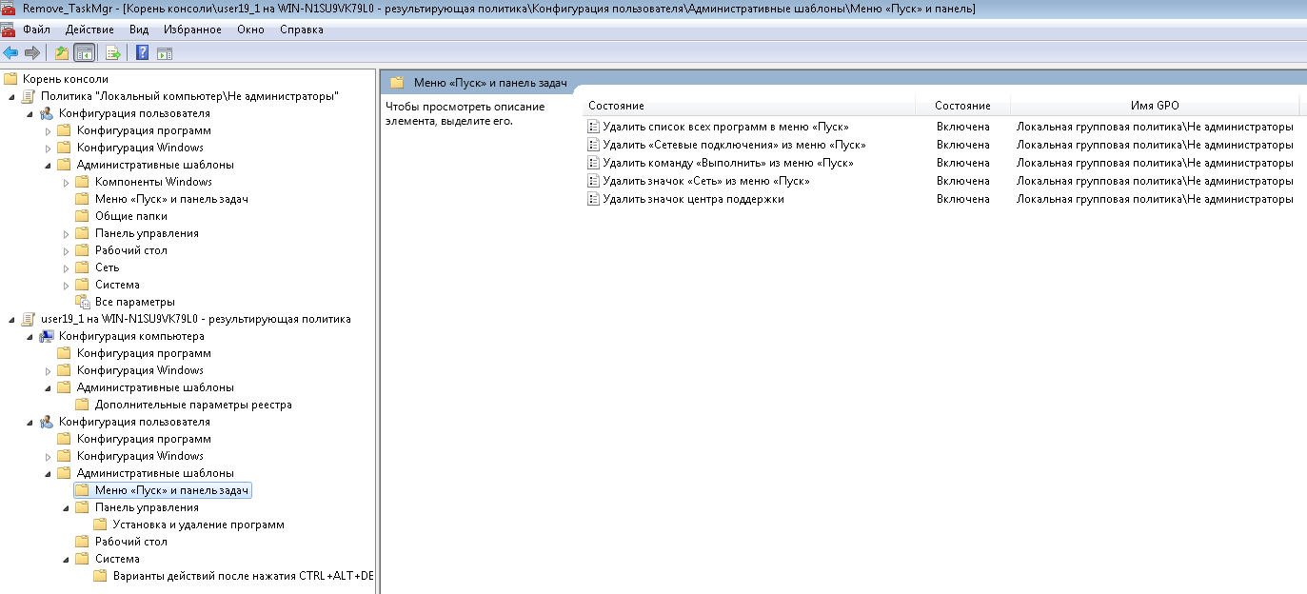
3. Панель управления
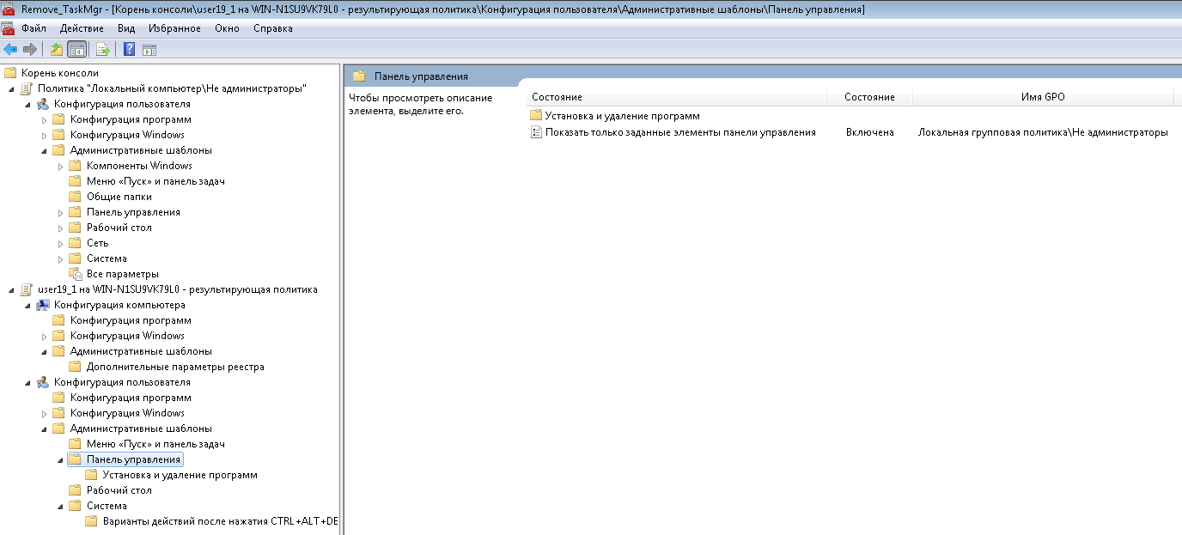
4. Панель управления/Установка и удаление программ
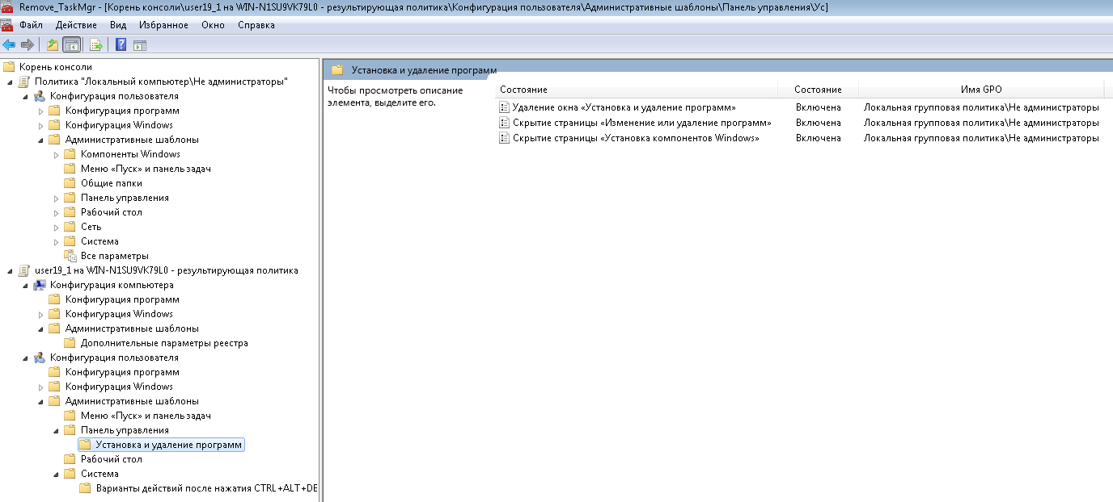
5. Рабочий стол
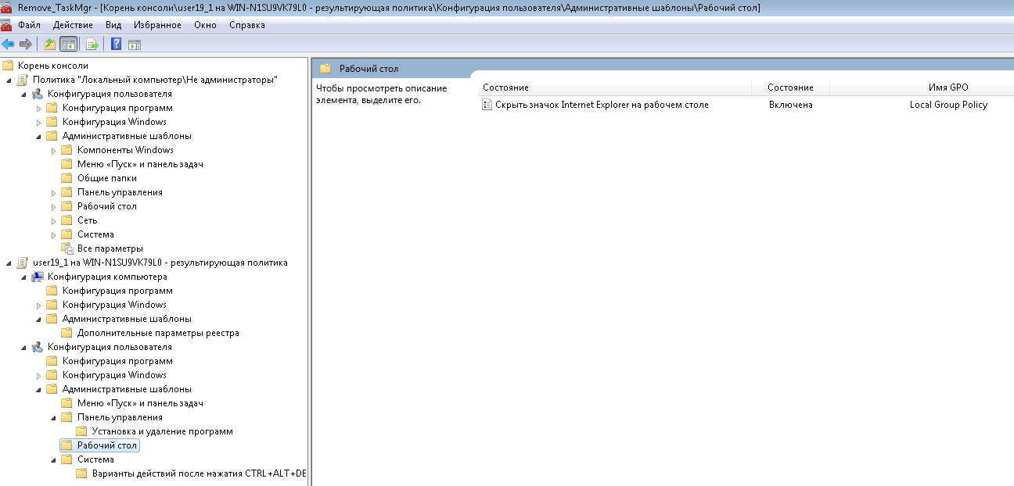
6. Система
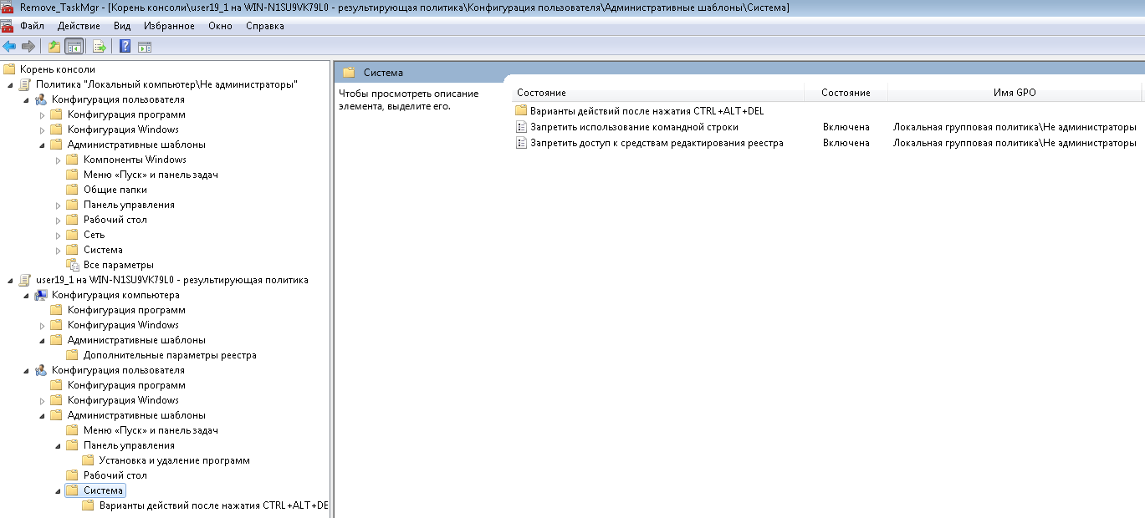
7. Система/Вариант действий после нажатия CTRL + ALT + DEL

